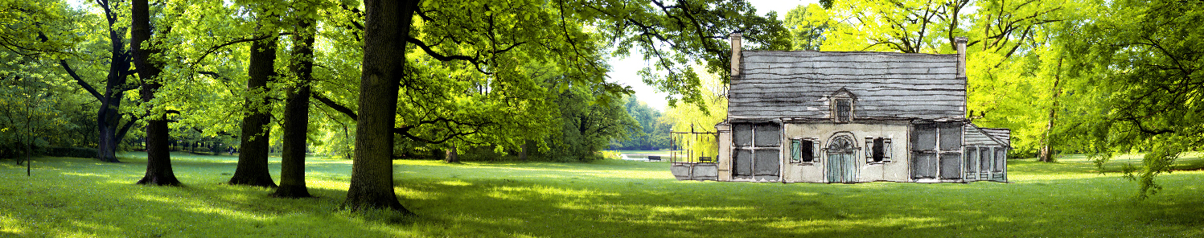

*Le monde moderne rayonne d’ondes nocives et recèle des facteurs perturbant tout notre être.*

*Or, notre santé est précieuse et chacun de nous peut, selon sa sensibilité,*

*détecter les perturbations et agir pour les éviter.*

**GÉOBIOLOGIE**

conférence

**entrée gratuite**

**Mieux vivre dans votre habitat grâce à la géobiologie**

|  |  |
| --- | --- |
| ***Dominique Charron***  *architecte géobiologue*  [www.dominiquecharrongeobiologie.com](http://www.dominiquecharrongeobiologie.com) | ***Sandrine Gouble***  *géobiologue, consultante du vivant* |

**samedi 14 mars 2015**

***9h – 11h***

**Théâtre Louis Jouvet à Rethel**

*organisée par l’association :* ***Plantes et Savoirs en Ardennes***

*en partenariat avec : Office Multi Culturel de Rethel*

**informations : 03 24 72 88 60**

***Dominique Charron – architecte, géobiologue***

***Sandrine Gouble – géobiologue, consultante du vivant***

**samedi 14 mars *9h00 - 11h00***

conférence **Géobiologie**

**entrée gratuite**

**Théâtre Louis Jouvet à Rethel**

**Mieux vivre dans votre habitat grâce à la géobiologie**

Cette “science du vivant de la terre” étudie les perturbations dues aux phénomènes du sous-sol (faille, eau,...) ainsi qu’aux perturbations modernes (champs électromagnétiques, hyperfréquences, Wifi,...).

Elle apporte des solutions pour favoriser le bien-être.

Il est temps de prendre soin de votre lieu de vie, particulièrement celui où vous dormez.

••••••••••••••••••••••••••••••••••••••••••••••••••••••••••••••••••••••••••••••••••••••••••••••••••••••••••••••••••••

**samedi 11 et dimanche 12 avril *9h00 - 17h30***

stage  **Géobiologie**

**participation  2 jours : 100 € livret de cours compris 16 places**

**Salle Wilbaut à Château-Porcien**

*• S’initier aux techniques de la géobiologie (= étude des sciences vivantes de la terre)*

*• Savoir détecter les perturbations naturelles et artificielles de son lieu de vie pour y remédier*

*• Identifier les réseaux telluriques (Hartmann, Curry, Peyré) et leurs incidences*

*• Utiliser les instruments de la radiesthésie : pendule – baguettes – lobe antenne*

*• Appréhender les abaques de détections*

*• Ecouter ses capteurs sensibles personnels*

*• Enrichir son référentiel personnel de ressentis*

*• Elaborer des solutions favorables au vivant*

***accompagnement personnalisé dans la maîtrise des outils radiesthésiques***

*formé par Jocelyne Gauthier et Jacques Barette,* ***Dominique Charron*** *exerce depuis 15 ans la radiesthésie, la géobiologie et l’architecture sacrée qui lui permettent notamment de travailler à distance sur plans ou dessins et d’exhaler les lieux de leur histoire toxique. Il est le Président fondateur des Recherches Radiesthésiques Rennaises.*

*géobiologue et consultante du vivant,* ***Sandrine Gouble*** *harmonise les lieux de vie, jardins, domaines agricoles, bâtiments d’élevage, commerces dans le respect de chaque être vivant en favorisant leur développement optimal. Elle pratique cette approche globale et subtile des lieux en Champagne-Ardenne d’où elle est originaire.*

**association Plantes et Savoirs en Ardennes**

**03 24 72 88 60**